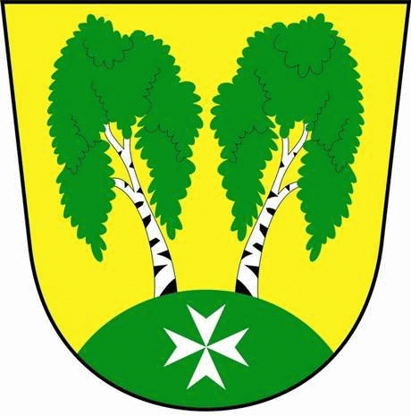
MČ Praha – Březiněves

U Parku 140/3, 182 00 Praha 8

Městská část Praha – Březiněves
Zastupitelstvo městské části
Přehled přijatých usnesení na zasedání zastupitelstva
dne 02.11.2016

Usnesení č. 1.28/16
ZMČ Praha – Březiněves projednalo a schválilo zhotovitele na akci: „Obnova dětského hřiště U Parku“ společnost IMPERCOMM, spol. s.r.o. Trojská 79/14, Praha 8, s nejnižší nabídkovou cenou ve výši 3.249.978,-Kč vč. DPH.
Zastupitelstvo pověřuje starostu Ing. Jiřího Haramula k podepsání smlouvy.
Zodpovídá: starosta Ing. Jiří Haramul.
Usnesení č. 2.28/16
ZMČ Praha – Březiněves projednalo a schválilo Žádost na Magistrát hl. m. Prahy o změnu charakteru části účelové neinvestiční dotace v celkové výši 5.670.000,-Kč, původně určené na vybavení MŠ Březiněves, na účelovou investiční dotaci na akce:

a) „Stavební úpravy a vybavení hřiště MŠ Březiněves“ – částka ve výši 2.250.000,- Kč.
b) „Oddělení areálu MŠ Březiněves oplocením od přilehlého pozemku a osazení hracích prvků“ – částka ve výši 310.000,-Kč.
c) „Obnova dětského hřiště U Parku“ – částka ve výši 3.110.000,-Kč.

Z důvodu obdržené dotace z MŠMT na investiční výstavbu objektu mateřské školy, využijeme zbývající nevyčerpané finanční prostředky na vybudování a obnovu dětských hřišť pro potřeby dětí MŠ.
Zodpovídá: starosta Ing. Jiří Haramul.

Usnesení č. 3.28/16
Revokace Usnesení č. 6 ZMČ Praha - Březiněves ze dne 26.4.2007, Usnesení č. 26 ZMČ Praha - Březiněves ze dne 27.11.2008 a Usnesení č. 33 ZMČ Praha - Březiněves ze dne 3.12.2009.
Výše uvedená usnesení se týkají podání změny návrhu územního plánu č. 2156 v katastru MČ Praha – Březiněves za účelem vybudování III. etapy skládky na pozemcích v k. ú. Březiněves č. parc. 431/2, 431/16, 429/16, 429/15, 430/2 o celkové rozloze 72.020 m2 a revokace těchto usnesení spočívá v jejich úplném zrušení.
Zodpovídá: starosta Ing. Jiří Haramul.

Usnesení č. 4.28/16
ZMČ Praha –Březiněves projednalo a schválilo:
- cenovou nabídku společnosti ARBO park – zahrada, s.r.o., Na Neklance 34/1973, Praha 5 – Smíchov, ve výši 76.642,-Kč vč. DPH na zhotovení sadových úprav v ulici Na Hlavní.
Zastupitelé pověřují starostu k podepsání smlouvy.
Zodpovídá: předseda komise životního prostředí Ing. Martin Javorník
- cenovou nabídku paní Pavly Vebrové, Nad Hřištěm 148/15, Praha 8 – v celkové výši 104.630,- Kč na parkové úpravy pozemku parc. č. 354 v ulici Na Hlavní.
Zastupitelé pověřují starostu k podepsání smlouvy.
Zodpovídá: předseda komise životního prostředí Ing. Martin Javorník

Usnesení č. 5.28/16
ZMČ Praha – Březiněves projednalo a schválilo Příkaz starosty ke zřízení inventarizační komise k inventarizaci majetku a rozvahových účtů k 31.12.2016 ve složení:

Předseda inventarizační komise: Petr Petrášek
Členové inventarizační komise: Michaela Koukolíčková
Lenka Ludvíková Bortlová
Martina Vilímková
Ondřej Nepraš

Předseda likvidační komise: Zdeněk Korint
Členové likvidační komise: Ing. Vladimír Jisl
Zdeňka Maděrová
Lenka Bendová

Zodpovídá: starosta Ing. Jiří Haramul.

Usnesení č. 6.28/16
ZMČ Praha – Březiněves projednalo a schválilo Smlouvu o uzavření budoucí smlouvy o zřízení věcného břemene služebnosti (zřízení nové kanalizační přípojky v rámci akce „Modernizace hotelu Frýdl“, Na Hlavní 23, Praha 8).
Zastupitelstvo pověřuje starostu k podepsání smlouvy.

Zodpovídá: starosta Ing. Jiří Haramul.

Usnesení č. 7.28/16
ZMČ Praha – Březiněves projednalo a schválilo:

- Darovací smlouvu se společností FCC Česká republika s.r.o., se sídlem Ďáblická 791/89, 182 00 Praha 8 na poskytnutí daru ve výši 100.000,-Kč určeného na ozdravné pobyty dětí z MČ Březiněves.

- Darovací smlouvu se společností FCC Česká republika s.r.o., se sídlem Ďáblická 791/89, 182 00 Praha 8 na poskytnutí daru ve výši 500.000,-Kč určeného na kulturní, sociální a sportovní účely rozvoje obce v roce 2016.

- Darovací smlouva se společností FCC Česká republika s.r.o., se sídlem Ďáblická 791/89, 182 00 Praha 8 na poskytnutí daru ve výši 317.026,-Kč určeného na kulturní, sociální a sportovní účely rozvoje obce v roce 2016.
Zastupitelstvo pověřuje starostu k podepsání výše uvedených darovacích smluv.
Zodpovídá: starosta Ing. Jiří Haramul.

Zdeněk Korint Ing. Jiří Haramul
zástupce starosty MČ Praha – Březiněves starosta MČ Praha - Březiněves

